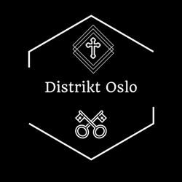
Søknadsskjema for økonomisk støtte
-Enkeltpersoner

Dette skjemaet er til for enkeltpersoner som ønsker om å søke økonomisk støtte for et arrangement i regi av NUK-Distrikt Oslo eller Norges Unge Katolikker (NUK). Skjemaet skal sendes til gensek@distriktoslo.no med emnetaggen «Økonomisk støtte for «Ditt navn og Arrangement».
*Videresend den emailen du får fra Checkin eller andre registreringsprogrammer.

NAVN (Ditt fulle navn)

Fødselsdag

Adresse:

Lokallag (Hvilket lokallag tilhører du?)

Arrangementet det søkes om

Kontonummer for utbetaling:

Hvor mye har du mulighet til å betale selv:

Begrunnelse for søknad

